様式第３号
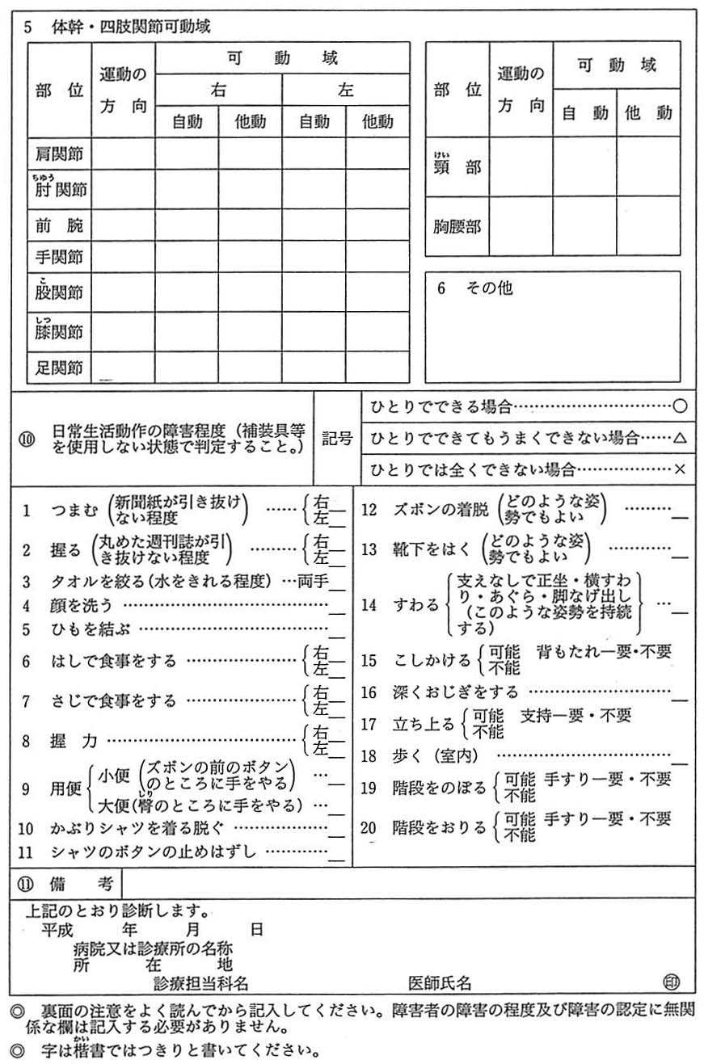
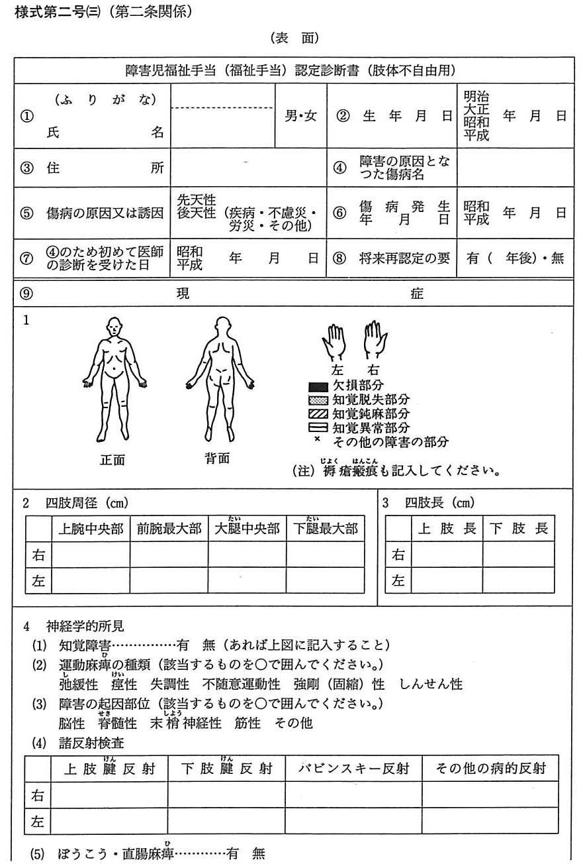

（裏 面）
注意
１ この診断書は，障害児福祉手当（福祉手当）の受給資格を認定するための資料の一つです。
この診断書は，障害者の障害の状態を証明するために使用されますが，記入事項に不明の点がありますと認定が遅くなることがありますので，詳しく記入してください。
２ ○・×で答えられる欄は，該当するものを○で囲んでください。記入しきれない場合は，別に紙片をはり付けて記入してください。
３ ⑦の欄は，この診断書を作成するための診断日ではなく障害者が障害の原因となつた傷病について初めて医師の診断を受けた日を記入してください。前に他の医師が診断している場合は，障害者本人又はその父母等の申立てによつて記入してください。また，それが不明の場合には，その旨を記入してください。
４ ⑨の欄は，次によつてください。
（１） １の図は，障害の内容に応じてそれぞれの部位を塗りつぶしてください。
（２） 「四肢長」の測定は，上肢長については肩峰より橈骨茎状突起まで，下肢長については，腸骨前上棘より内果までの距離を測つてください。
（３） ４の「障害の起因部位」が心因性のものと思われる場合は，「その他」のところを○で囲んでください。
（４） ５の「体幹・四肢関節可動域」は，関節角度計を使用してください。また，運動障害のある部位について，運動の方向別に解剖学的肢位を０°（前腕については手掌面が矢状面にある状態を０°とし，肩関節の水平屈曲伸展計測については外転90°位を０°とする。）とした測定方法（昭和49年６月日本整形外科学会及び日本リハビリテーション医学会で定めた測定方法）により測定した最大可動域を記入してください。
５ ６の「その他」には，現疾患にかかわる変形や筋力の減弱等日常生活動作に直接関連を有する症状について記入してください。
６ ⑩の欄の日常生活動作については，それぞれの状態に応じて○・△・×を記入してください。
なお，15，17，19及び20の動作については，該当するものを○で囲んでください。

